«Ярче всех бриллиантов мира…».

С 26 февраля по 03 марта 2021г., согласно плана воспитательной работы, учащиеся и педагоги объединений ДД(Ю)Т приняли активное участие в оформлении фотовыставки о маме «Ярче всех бриллиантов мира…».

К работе все участники объединений:
«Робикс», педагог Шишкина Е.В.
«Lego box», педагог Шаяхметова Л.Ф.
«Алые паруса», педагог Тухватуллина З.У.
«Фантазия», педагог Кротцова Г.Р.
«Jump», педагог Шерстнева Ж.Г.
«АRТ-палитра», педагог Сайкина А.Ю.
«English club», педагог Вольвач И.Б.
подошли ответственно и творчески.
I место - «АRТ-палитра»
«Алые паруса»
II место - «Lego box»
«Робикс»
«Фантазия»
«Jump»
«English club»
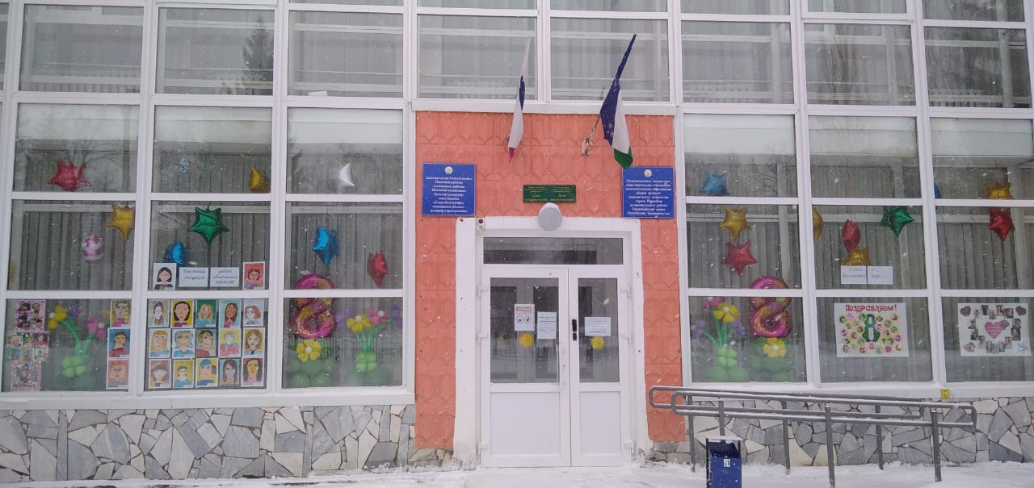 | 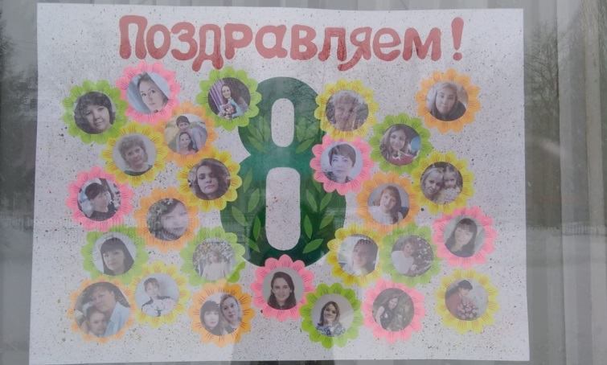
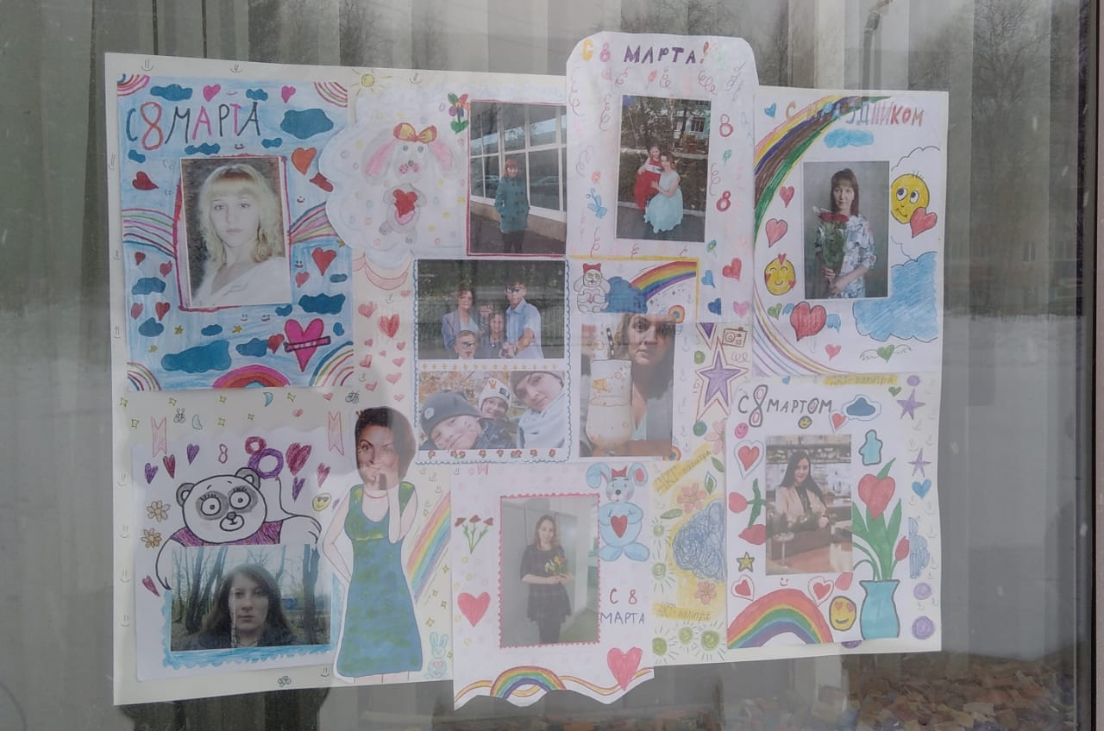 | 